Показательная образовательная деятельность
по познанию в старшей группе
тема: «Перелётные птицы»

воспитатель: Суслова Жанна Станиславовна
МДОУ детский сад № 1 «Гнёздышко»
Кимрский район, Тверская область

Программное содержание: Дать детям общее представление о перелётных птицах (соловей, кукушка, журавль, утка), отметить их особенности; выделить существенные различия птиц. Углубить знания о причинах отлёта птиц: устанавливать причинно-следственные связи лететь «клином», «стайкой». Воспитывать у детей доброе отношение ко всему живому в природе.

Предварительная работа: Наблюдение за птицами во время прогулки; чтение стихов, рассказов о птицах.

Материал: Иллюстрации перелётных птиц, аудиозаписи голосов и пения птиц, кукла Машенька из мультфильма « Маша и медведь».

Ход образовательной деятельности:
Воспитатель читает стихотворение А. Плещеева:

Скучная картина! Чахлая рябина
Тучи без конца, Мокнет под окном;
Дождик так и льётся, Смотрит деревушка
Лужи у крыльца, Сереньким пятном
Что ты рано в гости
Осень, к нам пришла?
Ещё просит сердце
Света и тепла.

- Ребята, скажите, пожалуйста, о каком времени года говорится в стихотворении? (об осени)
- Назовите признаки осени? (желтеет листва, идут дожди, стало холодно, улетают птицы в тёплые края)
Раздаётся стук в дверь
- Ребята, к нам кто-то пришёл в гости, сейчас я посмотрю. (воспитатель вносит в группу куклу Машеньку).
- Здравствуйте, ребята! (ответ детей)
-Я сейчас была у своих друзей в лесу. Там так тихо не слышно даже пения птиц, как летом. Вы может мне скажите, где все птицы? (многие птицы улетели в тёплые края на зиму)
-А ты разве Машенька не знаешь, что птицы улетают в тёплые края? (нет)
- Ребята, как называются птицы, которые улетают на зиму (перелётные)
- Посиди Машенька, а я тебе и ребятам загадаю загадки про птиц, вы постараетесь их угадать:
1.Кто в саду выводит трели
На рожке и свиристели?
Знать опять среди ветвей
Поселился… (соловей)
На доску вывешивается изображение соловья

Соловей - маленькая птичка. Цвет перьев буровато-коричневый. На груди светлое в пестринках пятно. Глаза – чёрные блестящие « бусинки», клюв маленький. Гнёзда соловьи делают в ветвях небольших кустарников

- Послушайте, как поёт соловей
( звучит аудиозапись)

2.Эта птица никогда
Для птенцов не вьёт гнезда.
( кукушка)
На доску вывешивается изображение кукушки

Кукушка - небольшая птица, средних размеров, имеет пёструю окраску, длинный хвост, небольшой клюв. Кукушка, в отличие от других птиц, никогда не вьёт гнёзда, а свои яйца откладывает в чужих гнёздах, поэтому птицы вынуждены выводить и растить птенцов кукушки.

-Послушайте, как кричит кукушка.
( Звучит аудиозапись)
- А сейчас поиграем пальчиками.

Проводится пальчиковая гимнастика

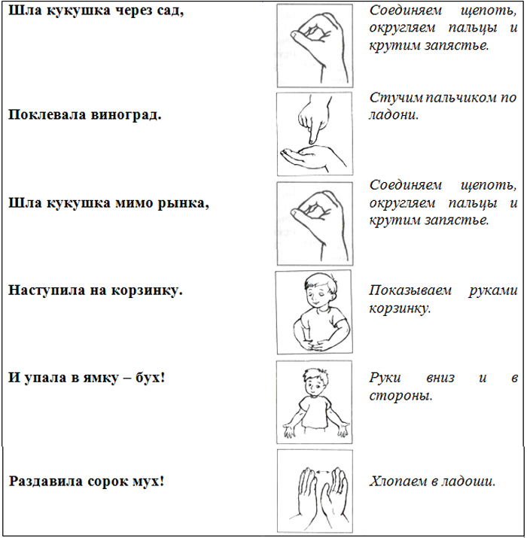

-Садимся на стульчики и продолжим дальше

3.Под дождём она гуляет,
Щипать травку обожает,
« Кря» кричит, всё это шутка,
Ну конечно это - (утка)
На доску вывешивается изображения соловья

Утка – эта птица живёт на водоёмах, имеет коричневое с жёлтым оперение, нос у утки плоский, маленький хвостик, лапы у утки ластообразные, красного цвета – это для того чтобы, чтобы хорошо плавать в воде.

-Послушайте, какие звуки издаёт утка
( Звучит аудиозапись)

4.Длинноногий, длинношеий,
Длинноклювый, телом серый
А затылок голый, красный,
Бродит по болотам грязным,
Ловит в них лягушек,
Бестолковых попрыгушек.
(журавль)
На доску вывешивается изображение журавля
Журавль – живёт около воды. Это крупная птица, перья серо – белого цвета, длинная шея, но маленькая голова на ней пятно красного цвета, большой длинный клюв. Питается журавль семенами, корешками растений, кроме того он питается насекомыми лягушками. Спят журавли стоя на одной ноге.
- послушайте, как курлычет журавль
( звучит аудиозапись)

- ( Машенька) Ребята, как называются птицы, которых мы рассмотрели? (соловей, кукушка, утка, журавль) А какие они перелётные или зимующие? (перелётные).
- Мы с вами рассмотрели всех птиц, но ведь они чем – то похожи. Что у них общего? (туловище, голова, хвост, клюв и у них у всех перья)
- Давайте мы с вами тоже превратимся в птиц и поиграем.

Физкультминутка
Птички прыгают, летают
Птички весело поют,
( машут руками и подпрыгивают)
Птички крошки собирают,
Птички зёрнышки клюют
(«клюют» пальчиками на ладошке)
Пёрышки почистили,
(погладить руки)
Клювики почистили,
( погладить носики)
Дальше полетели
( машут руками)
И на место сели
( сели на стульчики)

- вот какие мы птички, понравилась тебе Машенька, как мы играли? ( Да)
- ( Машенька) А почему птицы улетают в тёплые края?
( Потому что у нас наступают холода. Замерзают реки, пруды, одним словом все водоёмы. Зимой им нечем питаться, так как нету мошек, различных семечек, трава вся под снегом)
-осенний отлёт у птиц начинается после того, как маленькие птицы научатся летать. Перед отлётом птицы часто образуют стаи и перелетают с одного места на другое, как бы тренируясь, перед длинным полётом. Одни птицы летят днём, другие ночью в процессе полёта они останавливаются на отдых и кормёжку. Каждый вид птиц улетает в определённое время, хотя конечно, погода оказывает влияние на сроки отлёта. В полёте они ориентируются на звёзды или солнце
- Вы когда- нибудь обращали внимание, что некоторые птицы улетают « Стайками»- все вместе (показ картинки); некоторые выстраиваются « клином» - в виде треугольника (показ картинки). Это зависит от повадок птиц, а некоторым птицам нужны вожаки, которые показывают дорогу, вожак всегда летит впереди стаи. (показ)

Игра « летает - не летает»
- Ребята, перед вами лежат геометрические фигуры, как они называются? (Круг)
- Какого цвета круги? (красный, зелёный)
- Возьмите круг зелёного цвета в правую руку, а красного в левую.
- когда я буду называть птиц, вы будете поднимать круг зелёного цвета, а животное красный круг.

( проводится игра)
- Молодцы, ребята! Вы хорошо справились с заданием.

Работа с карточкой
На столах лежат карточки с изображением перелётных и зимующих птиц.
- Ребята, рассмотрите изображение. Кто на них изображён? (птицы)
- Вы должны обвести в кружок перелётных птиц (обводят)
- Каких птиц вы обвели? ( Журавль, утка)
-А сколько птиц перелётных, сосчитайте.(2 птицы)
-Сколько зимующих.( 5 птиц)

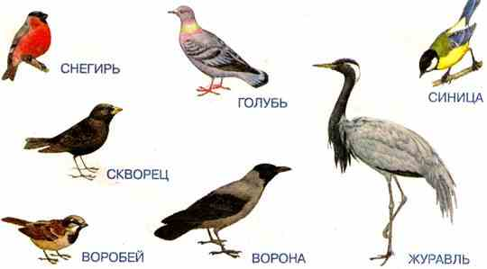

- Молодцы, ребята!
- Давайте вспомним, о чём сегодня мы беседовали? (о перелётных птицах)
-О каких перелётных птицах вы узнали?( соловей, кукушка, журавль, утка)
-Куда улетают птицы на зиму? (в тёплые края или на юг)
- ( Машенька) Ребята, мне очень у вас понравилось. Вы так много знаете о птицах, но мне пора возвращаться к своим друзьям в лес. А когда вы придёте к нам в гости в лес большая просьба вести себя хорошо, не мусорить и не разжигать костры, не разорять птичьи гнёзда, муравейники ведь лес это природа, а природу надо охранять и беречь! А ещё я хочу вам сказать , ходите в лесу осторожно, смотрите под ноги не наступите на ветки и сучки, а то можно споткнутся и упасть. До свидания!
( Машенька уходит)

